Департамент образования и науки города Москвы

Государственное автономное образовательное учреждение высшего образования города Москвы

«Московский городской педагогический университет»

Институт цифрового образования

Департамент информатики, управления и технологий

ДИСЦИПЛИНА:

Проектный практикум по разработке ETL-решений

**Самостоятельная работа**

**Тема:**

«Разработка ETL-процесса для интеграции данных между PostgreSQL и MySQL с использованием Pentaho Data Integration»

Выполнил(а): Морозова Валерия АДЭУ-211

Преподаватель:

Москва

2025

**Задачи:**

− Создать исходные таблицы в PostgreSQL с различными наборами данных.

− Настроить целевые таблицы в MySQL для приема данных.

− Разработать процессы трансформации данных в Pentaho.

− Реализовать механизмы обработки ошибок и валидации данных.

− Создать представления для связанных данных.

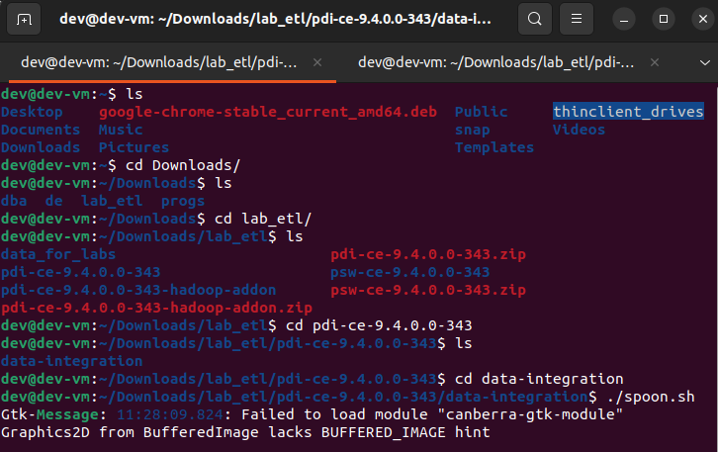

Рисунок 1. Запуск Pentaho Data Integration

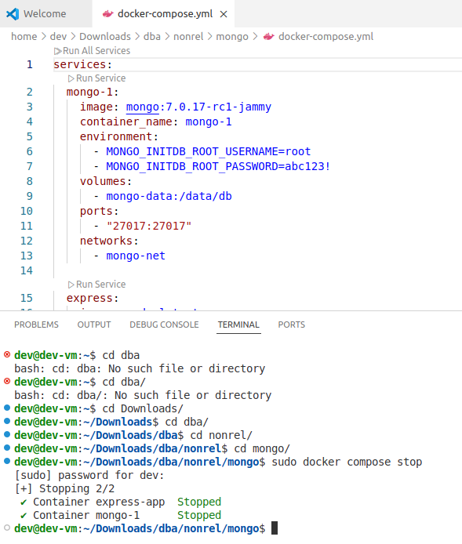

Рисунок 2. Отключение mongo

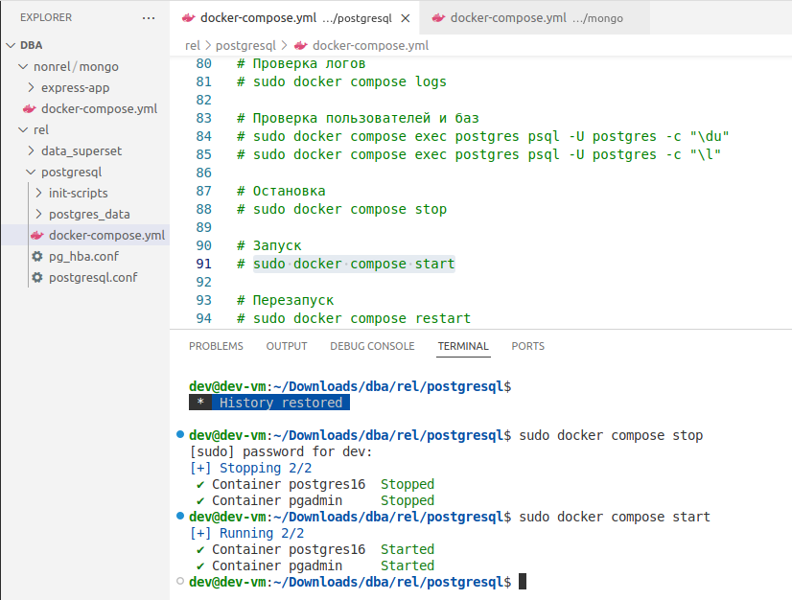

Рисунок 3. Отключение и запуск postgreSQL

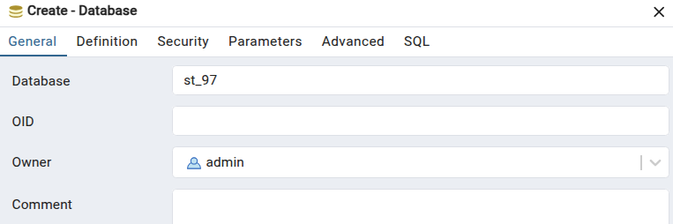

Рисунок 4. Создание собственной базы

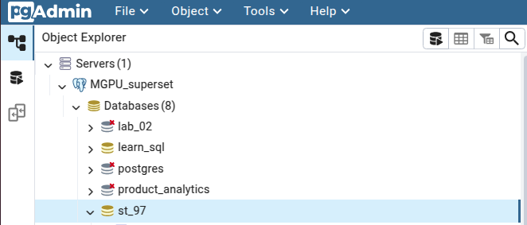

Рисунок 5. База st_97 успешно создана

Вариант10  
**Задание 1.** Создать таблицу payments (id, customer_id, amount, date, method)

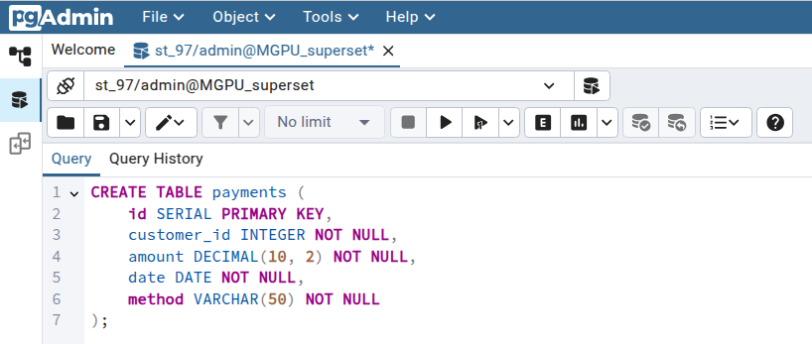

Рисунок 6. Запрос на создание таблицы в postgreSQL

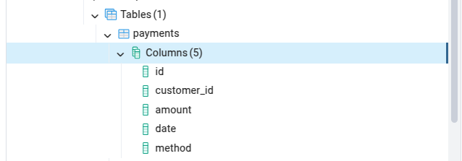

Рисунок 7. Проверка таблицы payments в базе

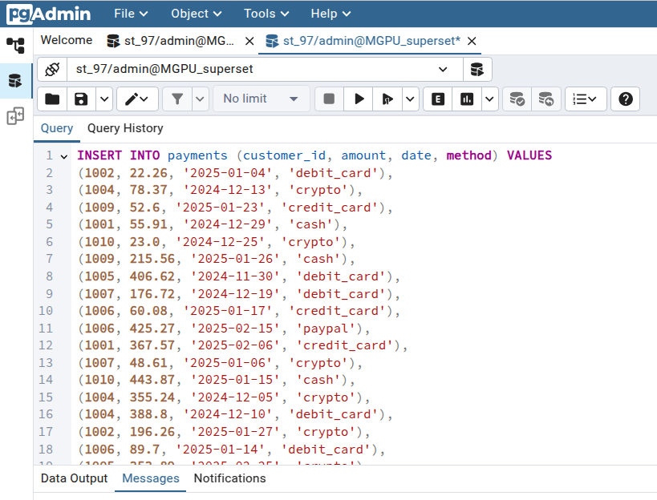

Рисунок 8. Заполнение таблицы сгенерированными данными

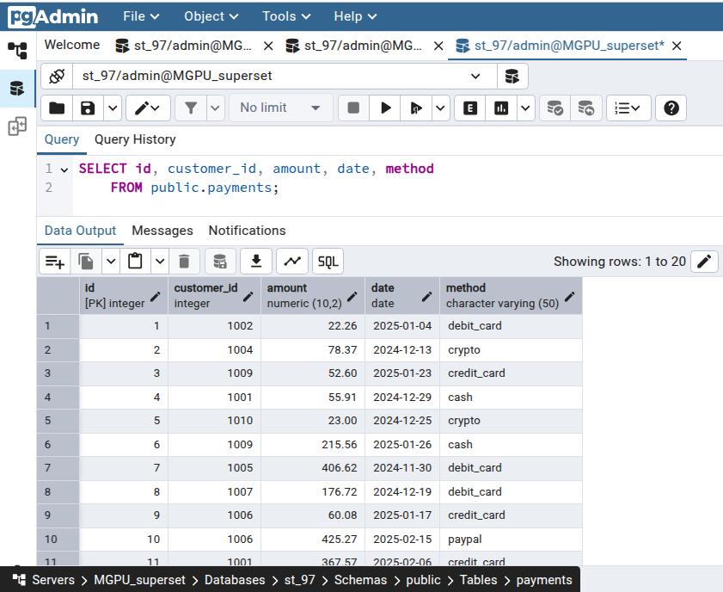

Рисунок 9. Генерация запроса для проверки содержания таблицы

**Задание 2.** Создать таблицу payment_analytics с полями для анализа транзакций

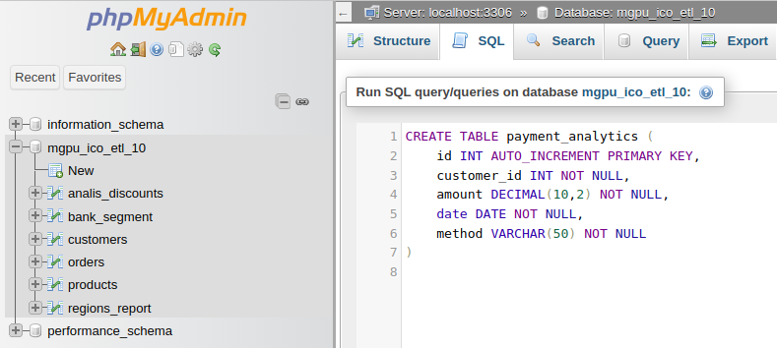

Рисунок 10. Создание таблицы через запрос в MySQL

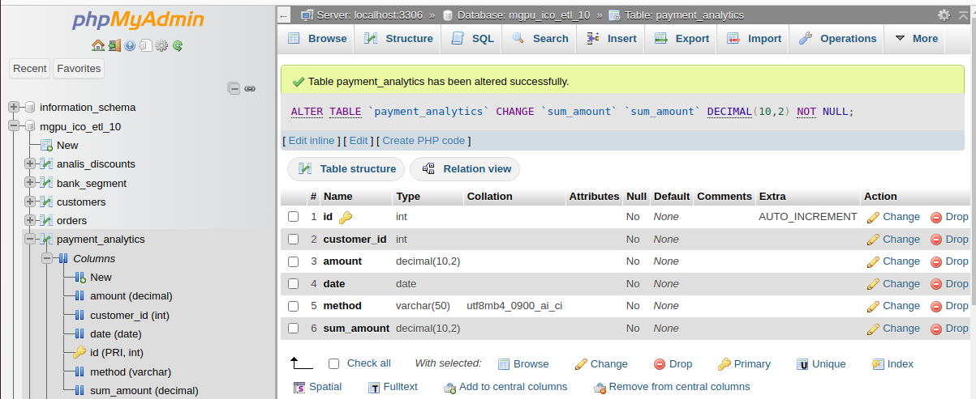

Рисунок 11. Добавлен столбец для группировки по сумме продаж

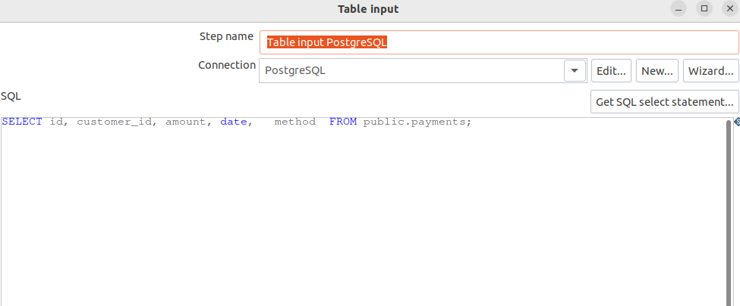

Рисунок 12. Импортирование данных из PostgreSQL

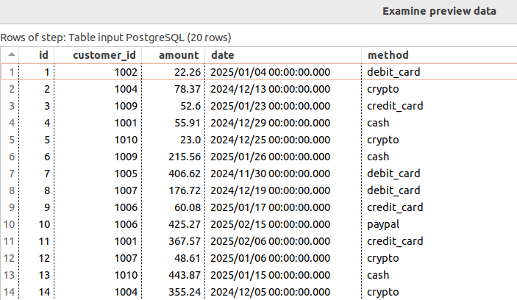

Рисунок 13. Предпросмотр данных

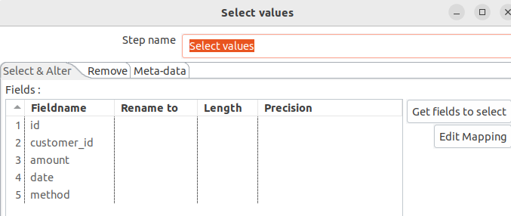

Рисунок 14. Выбор нужных столбцов

**Задание 3.** Фильтр платежей по методу

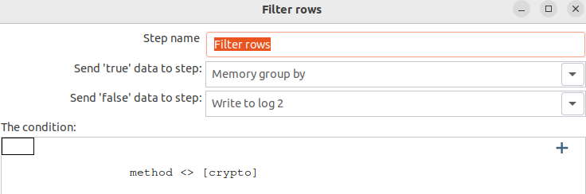

Рисунок 15. Фильтр платежей по методу

Загружаются все методы кроме криптовалютного.

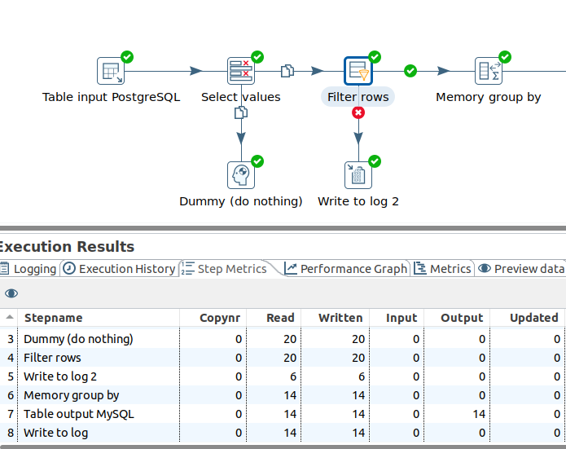

Рисунок 16. Результат фильтрации

Как видно, они отфильтрованы и из 20 в базу выгружены 14.

**Задание 4.** Суммы платежей по периодам

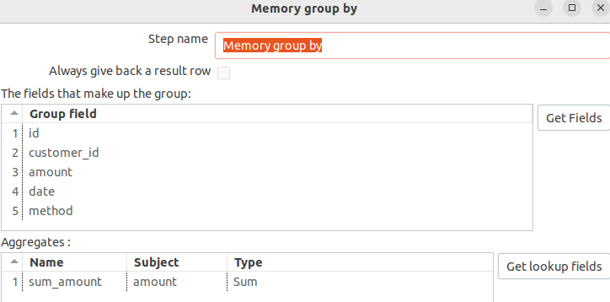

Рисунок 17. Расчет суммы платежей

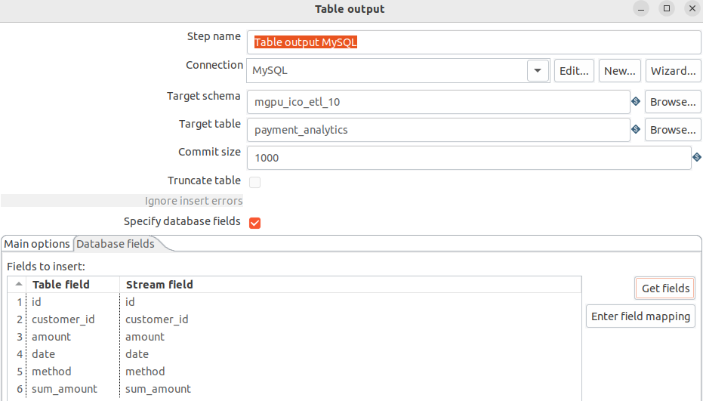

Рисунок 18. Настройка коннектора для выгрузки данных в таблицу MySQL

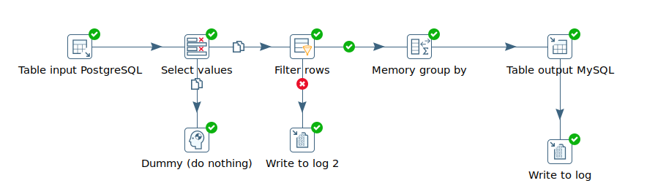

Рисунок 19. Схема итоговой транмформации

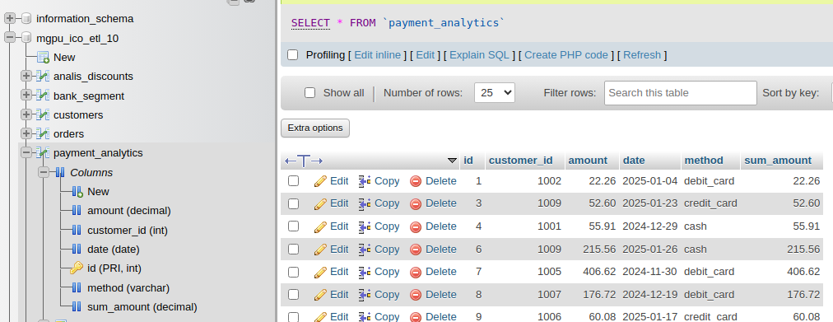

Рисунок 20. Данные успешно выгружены и загружены в базу

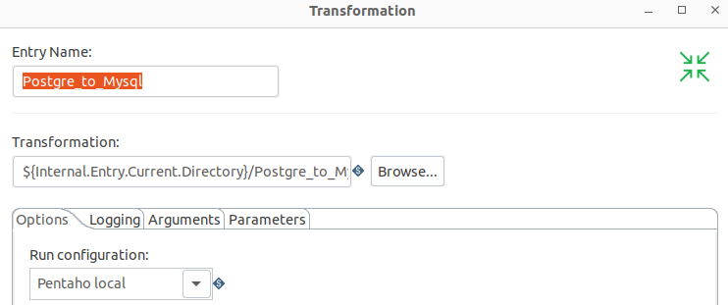

Рисунок 21. Подключение трансформации в job

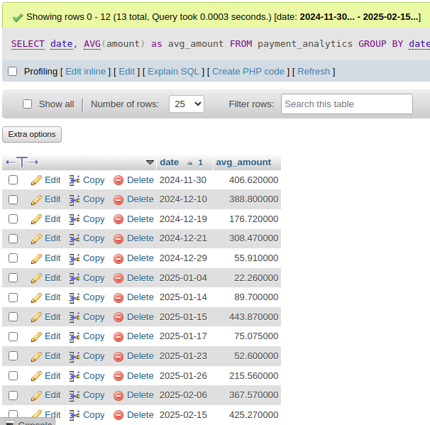

Рисунок 22. Анализ платежей по дням

**Задание 5.** Анализ популярных методов

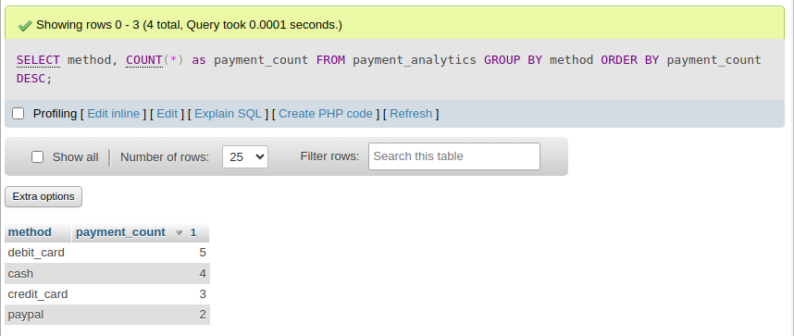

Рисунок 23. Количество платежей по методам оплаты

**Вывод:**

Созданы исходные таблицы в PostgreSQL с различными наборами данных

Настроены целевые таблицы в MySQL для приема данных.

Разработаны процессы трансформации данных в Pentaho.

Реализованы механизмы обработки ошибок и валидации данных.

Созданы представления для связанных данных.

По результату анализа видно, что больше всего платежей совершают дебетовыми картами.